[Главная](http://xn---28-5cd3cgu2f.xn--p1ai/" \o "Перейти на главную страницу) » [Родителям и Обучающимся](http://xn---28-5cd3cgu2f.xn--p1ai/roditelyam.html) » Профилактика Электротравматизма

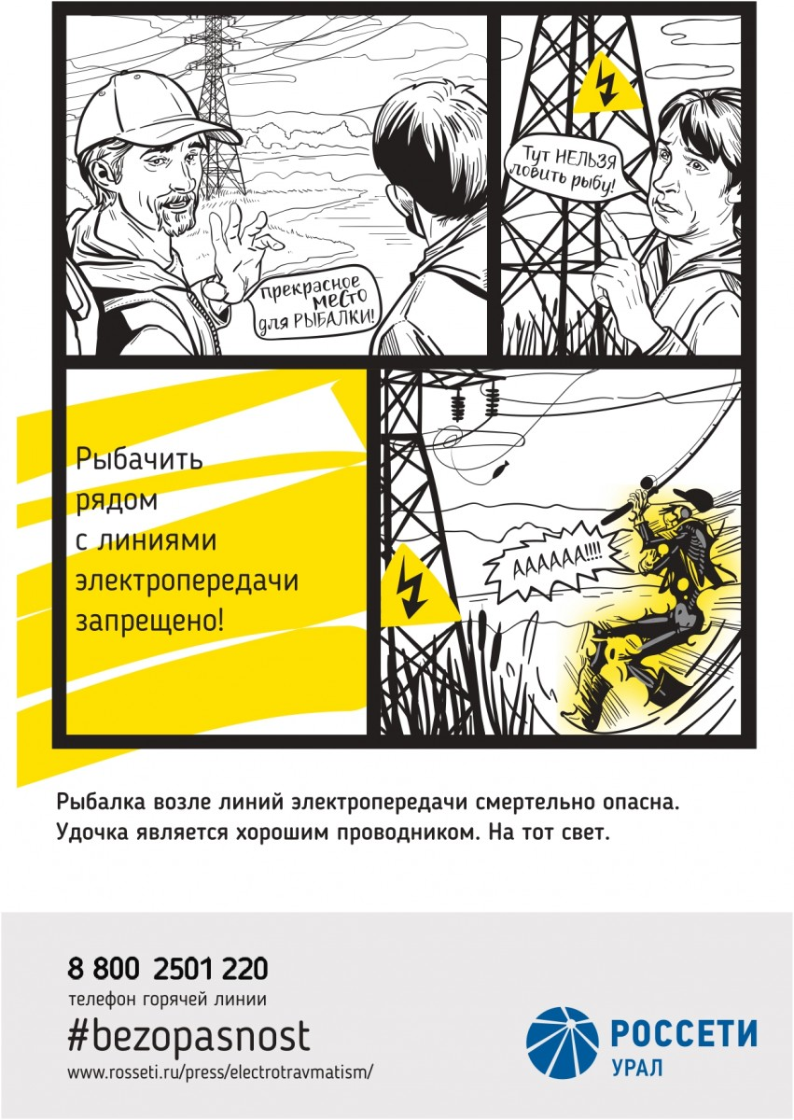

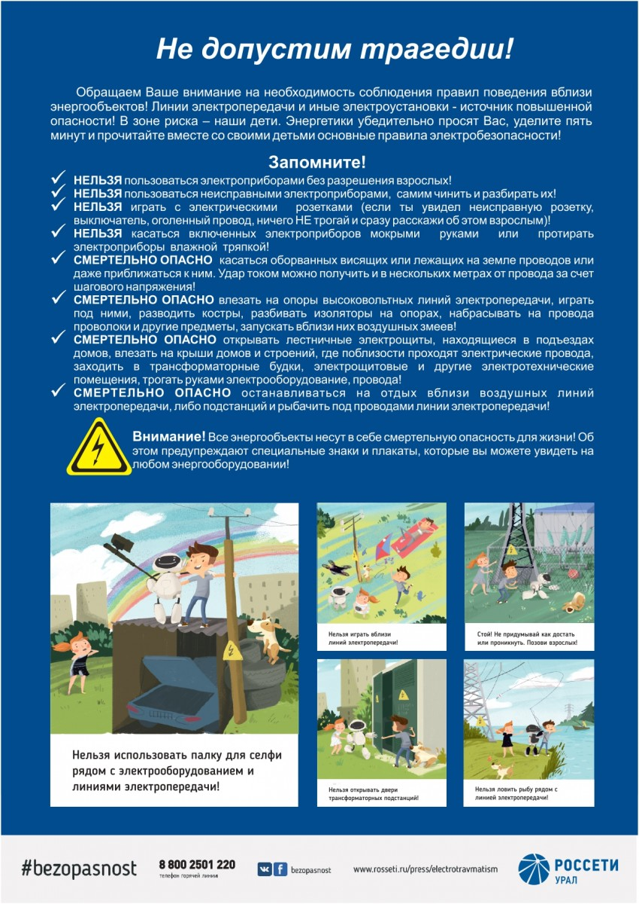

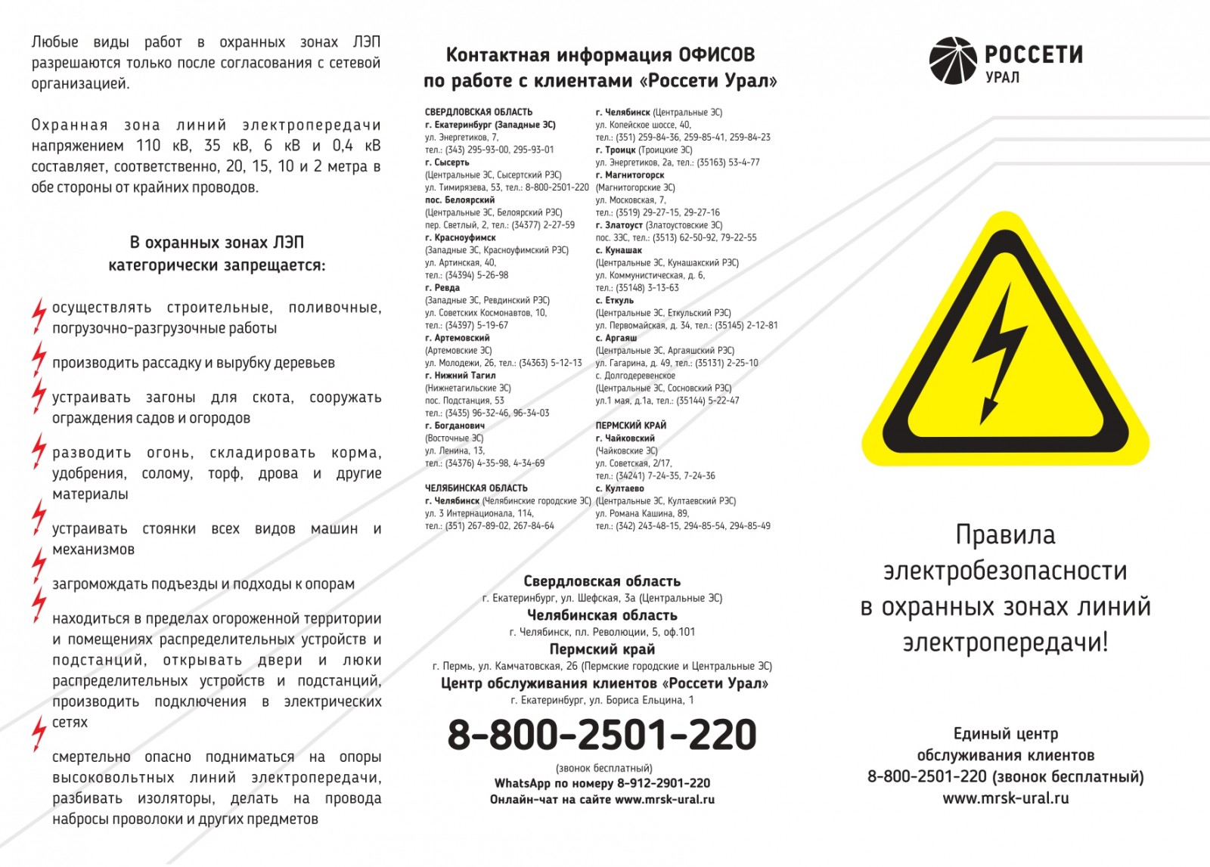

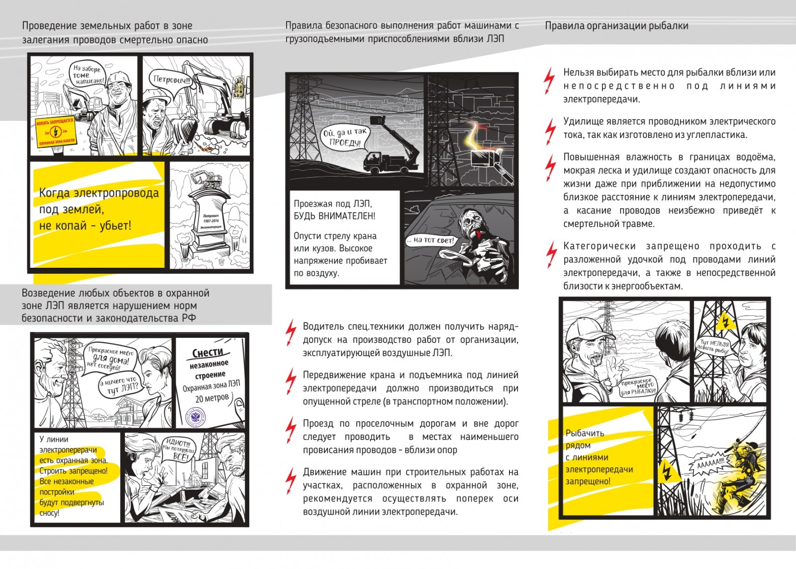

[https://www.uralinform.ru/news/society/333825-energetiki-rosseti-phsk-ees-vnov-rasskazali-ob-opasnosti-energoobektov/](http://xn---28-5cd3cgu2f.xn--p1ai/ext/aHR0cHM6Ly93d3cudXJhbGluZm9ybS5ydS9uZXdzL3NvY2lldHkvMzMzODI1LWVuZXJnZXRpa2ktcm9zc2V0aS1waHNrLWVlcy12bm92LXJhc3NrYXphbGktb2Itb3Bhc25vc3RpLWVuZXJnb29iZWt0b3Yv/)

[https://www.mrsk-ural.ru/client/safety/danger/](http://xn---28-5cd3cgu2f.xn--p1ai/ext/aHR0cHM6Ly93d3cubXJzay11cmFsLnJ1L2NsaWVudC9zYWZldHkvZGFuZ2VyLw==/)